

部编版2024一年级语文上册第一单元检测卷
学校： 班级： 姓名：
一、书写。（36分）
1、读一读，看拼音写词语。（8分）
（1）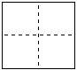对雨，雪对。
（2）“一、二、三”三个字第一笔的笔画都是。
（3）曲项向歌。毛浮绿，
（4）天地分下，月照今古。
2、形近字组词。（8分）
目( ) 禾( ) 果( ) 马( )
日( ) 木( ) 里( ) 鸟( )
3.判断正误，正确的在括号里打√，错误的在括号里打×。（12分）
（1）“上”的第一笔是竖。( )
（2）汉字中的笔画“横”和“提”的写法是一样的。( )
（3）“口”字共有3笔，第2笔是横折。( )
（4）“足”是意思是脚。( )
（5）“羊、兔、禾、牛”四词中，“兔”与其他三词不是一类。( )
（6）“上”的第一笔是竖。( )
4、选词填空。（8分）
日 目
( ) 录 ( )月 ( )的 ( )子
只 朵 座 条
一( )花 两( )鸟 一( )鱼 三( )鸡
二、积累运用。（21分）
5、根据课文内容填空。（9分）
（1）识字通过熟读对韵歌，告诉我们“ 、 、 、 、 ”是构成万物的五种元素。
（2）根据课文《口耳目》：
如松， 如钟。
如风， 如弓。
6、写出下列词语的近义词和反义词。（6分）
近义词
到处——( ) 美丽——( ) 办法——( )
反义词
来——( ) 上——( ) 晚——( )
7.我会排。（6分）
( )九片十片无数片
( )一片两片三四片
( )飞入水中都不见
( )五片六片七八片
三、现代文阅读（8分）
8. 阅读下面短文并回答问题（8分）
五官
小眼睛，亮晶晶，样样东西看得清。
小鼻子，用处大，分辨香臭全靠它。
小嘴巴，真能干，能说话，会吃饭。喊爸爸，叫妈妈，人人都很需要它。
小耳朵，真是灵，样样声音听得清。竖起耳朵仔细听，妈妈声音分得清。
小双手拍一拍欢迎爸妈回家来。
（1）我听声音用 ，我闻香味用 ，我叫爸妈用 。
（2）小朋友还会做什么？（填序号）
①手 ②足 ③耳 ④口
（1）开( ④ )唱歌。
（2）双( )跑步。
（3）用( )拿抹布。
（4）用( )听音乐。
（3）想一想，与“手、足、口、耳、目”有关的生活用品有哪些。（2分）
示例：手套 足球
四、书面表达。（35分）
9.图上画了谁？它们在干什么？认真看图，发挥想象，把图上的内容写一写。

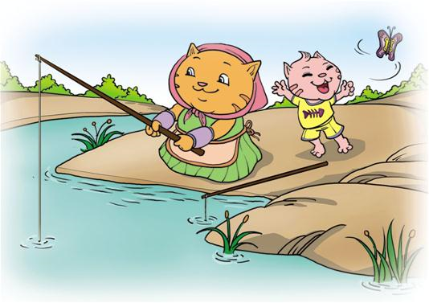

参考答案
一、1.云 风 一 天 白 水 上 日
2.目光 禾苗 水果 小马 日子 木头 里面 鸟儿
3.√ × √ √ × √
4. 目 日 目 日 朵 只 条 只
5.金 木 水 火 土 站 坐 行 卧
6.处处 漂亮 方法 去 下 早
7. ③ ① ④ ②
8.耳朵 鼻子 嘴巴 ② ① ③ 口罩 耳机 眼镜
9.范文：一只小猫跟着妈妈去钓鱼，在路上看见一个蝴蝶。它急忙去追蝴蝶，蝴蝶飞上天了。小猫想抓蝴蝶可是抓不到蝴蝶。小猫想办法，可是想不到办法。于是去问妈妈。“妈妈，妈妈，我怎么捉蝴蝶啊！”于是妈妈带我到花园里。小猫看见很多蝴蝶在花丛中飞来飞去。小猫就去捉蝴蝶，小猫捉到一只蝴蝶,小猫觉得很高兴。小猫回到家，把蝴蝶放到了一个箱子里。妈妈看到后说：“把蝴蝶放走吧！不然蝴蝶会死的。”于是小猫伤心的把蝴蝶放走了。

